兩性關係－性別角色及其發展
第一組
主題：性別刻板印象抗拒之可能

劇名：男人當"家"(庭煮夫)
導演：彭淑玫、陳雯馨、林家興、徐三立
編劇：徐三立、陳雯馨、彭淑玫
剪輯：陳曉峰
轉檔：陳曉峰
攝影：彭淑玫、陳雯馨、林家興
演出：徐三立（安安爸）、陳雯馨（安安媽）、林家興（安安的老師）、彭淑玫（路人）

感謝：高科大萊爾富、陳曉峰、麻將-瘦祈、圍裙-俊霖&晟茗冰果茶坊、圍巾&毛線-小叮噹

人物介紹
爸爸
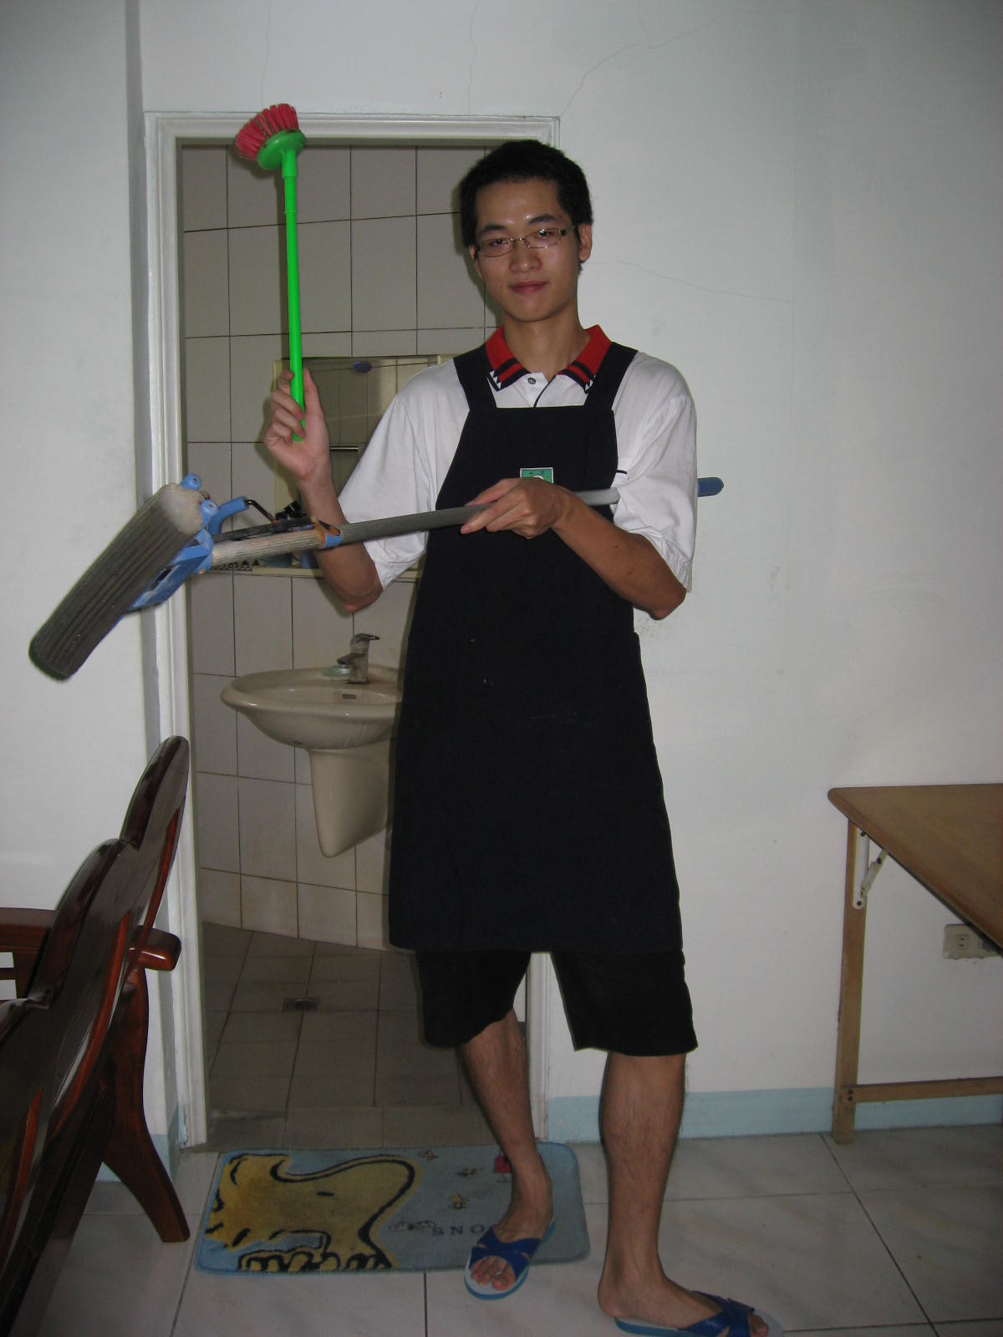
36歲

PHOTO

HERE
全職家庭煮夫
個性疑神疑鬼
喜歡碎碎唸

媽媽
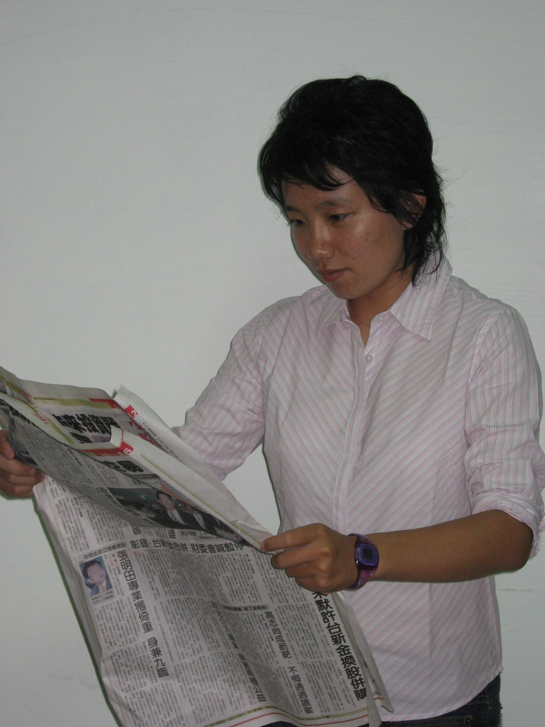
38歲

PHOTO

HERE
職場中的女強人
個性直率
為人海派

老師
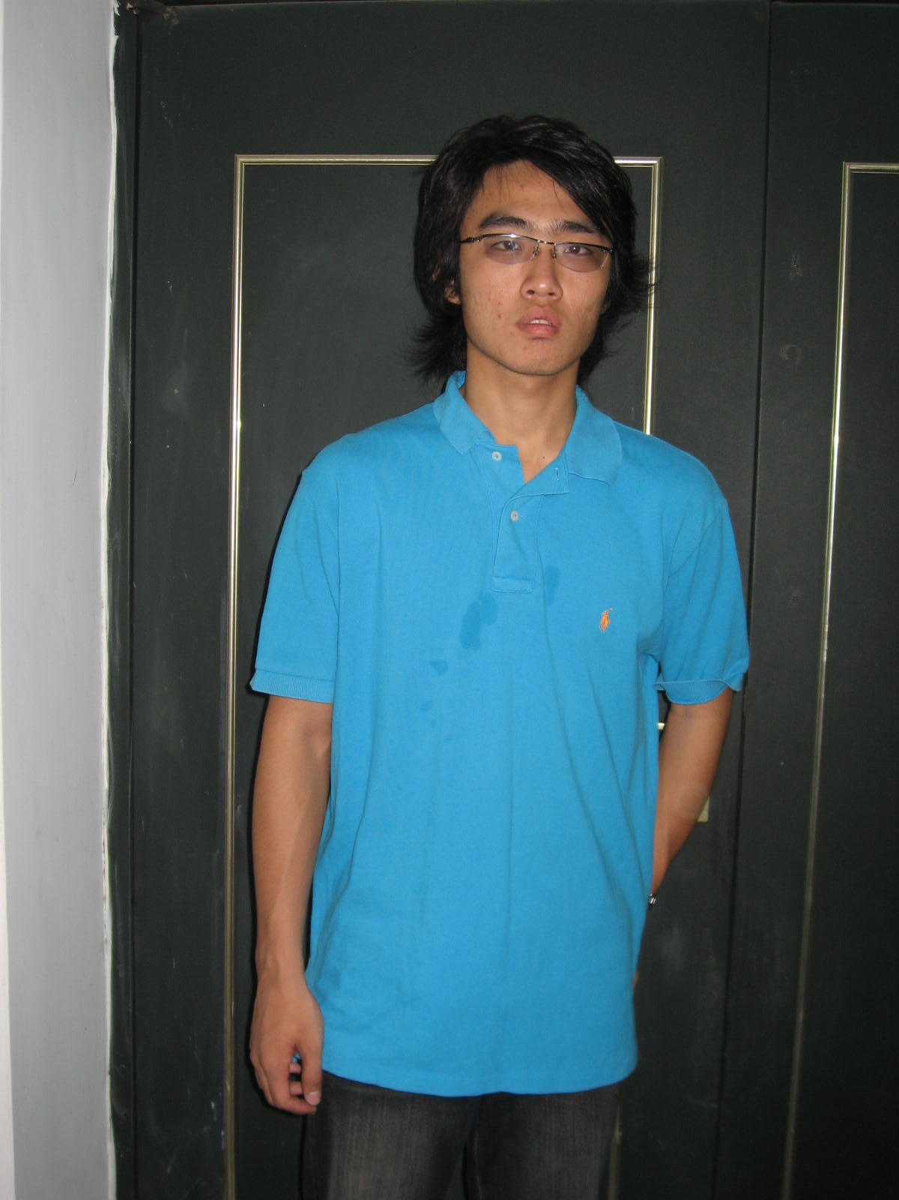
40歲

PHOTO

HERE
傳統古板
思想老舊

小孩 路人甲

安安
13歲

場景：麻將桌
(眾人開始洗麻將、接著排成局)
父：(打著毛線)
A打、B打
父：小白臉(打出白板)小白臉
孩子的媽，聽說隔壁的王太太在外面養小白臉呢(嘻~掩嘴笑)
母：唉～你啊！少跟那些三姑六婆一樣整天八卦，有空多多關心國家大事吧(= =”)
總統府(打出七索)
A打@%&*?%#@(特效)、B打@%&*?%#@(特效)
父：說什麼嚴肅話題，青春像小鳥一去不復返(打出一條)(哼~)
哪來那麼多時間去管政治啊！
母：不談政治，那來聊聊車好了
我啊！還是喜歡BMW(打出八條)，夠勁！(憋嘴)
A打@%&*?%#@(特效)、B打@%&*?%#@(特效)
父：孩子的媽，好歹你也是個女人，不能聊點女人的東西嗎
布拉架(打出二筒)(質疑樣)
母：你還不是一樣！學人家打什麼毛線(無表情)
這麼多年我也都習慣了，東風(打出東風)
A打@%&*?%#@(特效)、B打@%&*?%#@(特效)
父：反正我們都過得挺好低(頓一下)孩子的媽明天吃烏魚子吧(打出八筒)
母：喔～你決定就好了，反正家事是你在發落的
我只負責賺錢養家，發財(打出青發)。
(眾人就這樣一直打、一直打)

場景:打掃
(一開始父拿拖把拖地,母坐在椅子上看報紙or電視)
父: (拖地中)
父:孩子的媽,最近公司忙嗎?
母:恩,還好啦!就每天工作12小時,已經習慣了
父:辛苦妳了!不過還是得找個時間全家人一起出去玩
母:那得等我把公司的事情處理完才行
父: (此時拖地正好拖到母的腳邊)
父:腳可以讓一下嗎?
母:喔!好!(此時腳讓開給父拖地)
父:謝謝(繼續拖)
父:YA!地板拖完了
父:下一站,廁所囉!
父:想當年在大學的時候X@#$%&*?#@%&*?%#@(特效)
母: (這時從椅子上離開)
父: (這時候探頭出來看到客廳沒人,就繼續刷)
(下接家庭訪問)

場景:家庭訪問(接打掃)
父(掃廁所)
母(在客廳看報紙or電視)
師:有人在家嗎?
(父從廁所出來，手中拿著刷子，走到門前)
父:請問有什麼事嗎?我們家謝絕推銷喔!
師:您好!我不是來推銷的，讓我介紹一下，我是安安學校裡的老師
父:你有什麼方法讓我相信你，現在詐騙集團那麼多，連安安站在我旁邊都可以接到假裝安安的求救電話了
師:你有看過詐騙集團登門拜訪嗎?
父:說不定你是金光黨呢!好啦!暫且相信你(開門手上還拿著刷子)
父;請進!請進!今天拜訪我們家，是不是安安在學校裡不乖啊!還是老師想吃我做的拿手好菜
師: ( 看到父手中的刷子有點…，所以手指著刷子)
師:你剛正在打掃吧?應該沒有打擾到你吧?
父:沒有!沒有!
師:我今天是來做家庭訪問的，因為安安在學校中有被同學排擠的情形
(看到母坐在客廳有點愣住)
父:孩子的媽，安安學校中的老師來家庭訪問了
母:有預約嗎?(看父)
父:有預約嗎?(看師)
師: (無言)

切到家庭訪問的結語
安安之所以在學校中被排擠，乃是因為安安的爸爸和媽媽所從事的職業和別人不一樣，大家的觀念都是「男主外，女主內」而安安家卻是「男主內，女主外」就連學校老師去家庭訪問，看到安安家的情形，都出現驚訝的表情。

場景：萊爾富
父：(買東西)
父：(伸手向一包衛生綿)
(在拿的同時，鏡頭慢慢拉遠到可以將旁邊的路人甲放進去)
(定格)
路人甲：(一臉狐疑的表情)
(鏡頭拉近至路人甲)
路人甲：(OS：呃、、、)

(拉出黑幕)(以打字機的方式出現”字”)
“結語
每個人心裡多少都會帶有異性的特質
在性別的世界裡沒有對或錯
尊重別人，也愛惜自己
才是新時代的男女”

